Día del estudiante
El día del estudiante se realizará el 23 de septiembre de 2024. En un primer momento se iba a celebrar en la viña, pero se modificó el lugar, para celebrarse en dependencias del Colegio Santa Rosa de Lima.
Con muchas ganas de compartir este hermoso día, se asistió (Free Look) o look casual. No se podía asistir con pantalón corto, pollera, ni top.
Se les puso música a los chicos, se tomaron una foto y la pasaron muy bien.
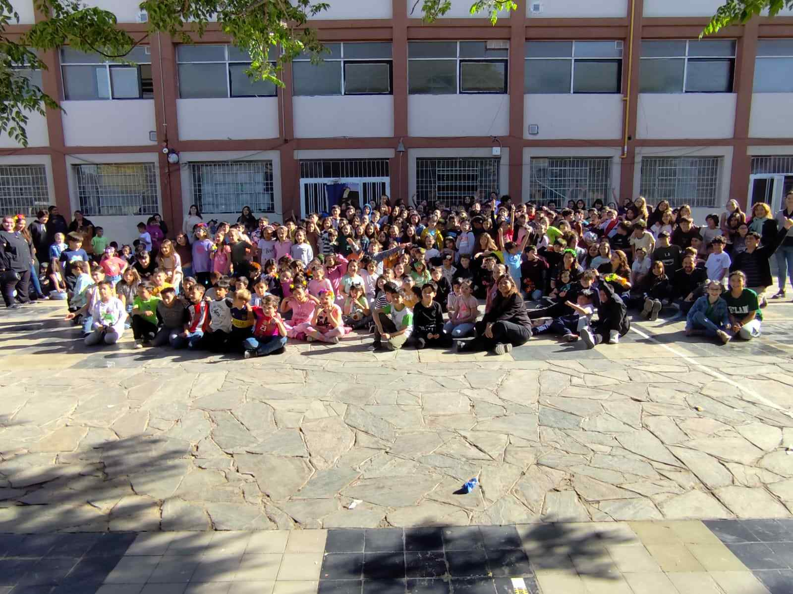
Mateo Navas.-

